

Паспорт технического устройства
WELDESTAR SAW 1000

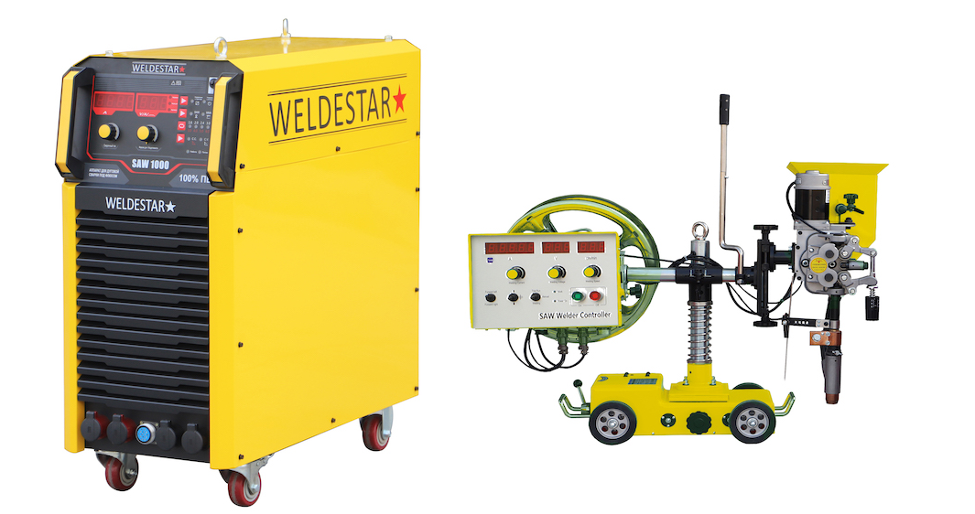

Технические характеристики:
Напряжение питающей сети, В | 380 ± 20%
Потребляемый ток, А не более | 83
Потребляемая мощность, кВА не более | 55 кВт
Диапазон регулирования сварочного напряжения. В | 20 – 50
Диапазон регулирования сварочного тока, А | 60-1000
Диаметр сварочной проволоки, мм | 1.6-6.0
Сварочный ток при 100% ПВ, А | 1000
КПД | 89
Степень защиты | IP21
Класс изоляции | Н
Вес, кг | 95
Коэффициент мощности, % | 0.88
Габариты, мм | 767×352×771
Питающее напряжение механизма перемещения | DC 110 В
Потребляемый ток механизма перемещения | 0.4 A
Питающее напряжение механизма подачи проволоки | DC 110 В
Потребляемый ток механизма подачи проволоки | 1 А
Тип подачи проволоки | Непрерывная
Скорость подачи проволоки | 0.3～3.0 м/мин
Типы сварочных источников | 1000A / 1250A
Настраиваемая высота поперечной консоли | 70 мм
Настройка положения сварочной головки | 100х100х70
Угол поворота поперечной консоли вокруг вертикальной | ±90°
Угол наклона сварочной головки | ±45°
Угол наклона сварочной горелки | ±45°
Сварочный флюс | Любой
Контейнер для флюса | 6 л
Внутренний диаметр катушки для проволоки | Ø 300
Вес катушки сварочной проволоки | 25 кг

ПАСПОРТНЫЕ ДАННЫЕ

Поставщик оборудования: ООО «Арсил»

Наименование: Комплект инвертора сварочного WELDESTAR SAW 1000

Номер декларации о соответствии: ЕАЭС N RU Д-CN.HA52. B.01109/18

Дата изготовления: Февраль 2023 г.

Технические характеристики: указаны в инструкции по эксплуатации оборудования

Комплектация:

- Источник сварочного тока WELDESTAR SAW 1000. Серийный номер: WW202301SW100001
- Трактор сварочный. Серийный номер: WW202301STSKF100001
- Кабель с зажимом заземления
- 15м соединительный кабельный шланг-пакет

Гарантийные обязательства: отображены в сервисном талоне.

Дата составления: _________________________

Ответственное лицо: _____________________

Место печати: _________________________

